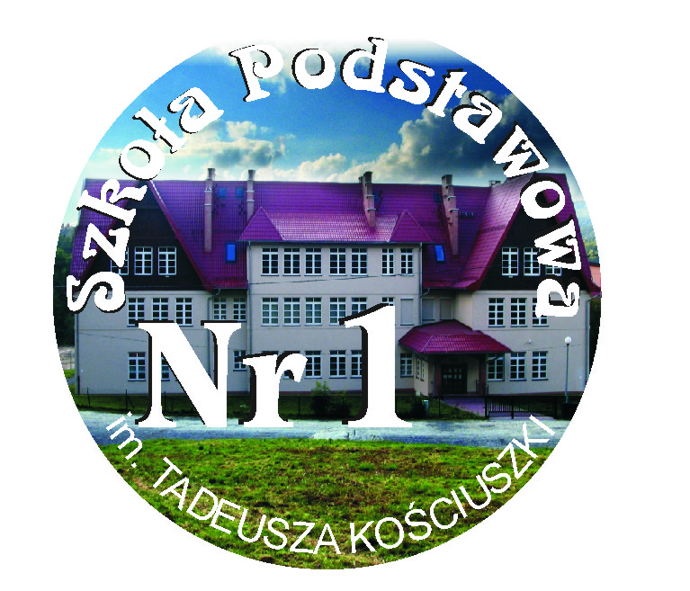 ***Szkoła Podstawowa Nr 1 im. Tadeusza Kościuszki***

1. ***ul. 1 Maja 32, 58 – 580 Szklarska Poręba***

***tel./ fax 75 717 23 88, e-mail. kontakt @ sp1szklarskaporeba.pl***

[***www.sp1szklarska.superszkolna.pl***](http://www.sp1-szklarska.pl/)

**OŚWIADCZENIE RODZICA/OPIEKUNA PRAWNEGO**

Oświadczam, że moja córka /mój syn:

......................................................................................................

(wpisać nazwisko i imię dziecka)

* Nie miała/ł kontaktu z osobą zakażoną wirusem Covid-19 oraz

nikt z członków z najbliższej rodziny, otoczenia nie przejawia widocznych oznak chorobowych.

* Jednocześnie oświadczam, iż jestem świadomy/świadoma pełnej odpowiedzialności za dobrowolne posłanie dziecka do szkoły w aktualnej sytuacji epidemiologicznej.
* Na czas pobytu dziecka w szkole zaopatrzę je w maseczkę.

............................. ..................................

(miejscowość ,data) (podpis rodzica ,nazwisko i imię)

* *niewłaściwe skreślić